|  |  |
| --- | --- |
| Título del guion | Vectores |
| Código del guion | MA_10_08_CO |
| Descripción | Conoce los vectores, sus componentes y las operaciones que se pueden realizar con ellos, esto permitirá que potencialices los conocimientos física y otros campos del saber. |

[SECCIÓN 1] **1 Vectores**

 Los vectores, la representación de las rectas y sus posiciones relativas se aplican a diversas situaciones en las que es necesario establecer la posición y el desplazamiento de objetos, por ejemplo, en los radares y los localizadores empleados en la navegación aérea y marítima, entre otros**.**

|  |  |
| --- | --- |
| **Imagen (fotografía, gráfica o ilustración)** | |
| **Código** | MA_10_08_IMG01 |
| **Descripción** | En el radar de la torre de control de un aeropuerto, cada punto de la pantalla representa la posición de un avión y está determinado por vectores. |
| **Código Shutterstock (o URL o la ruta en AulaPlaneta)** | <http://profesores.aulaplaneta.com/DNNPlayerPackages/Package14638/InfoGuion/cuadernoestudio/images_xml/MT_10_05_img1_zoom.jpg> |
| **Pie de imagen** | Manejo de radares. |

Algunas magnitudes, como la longitud, quedan definidas mediante un único número: son las llamadas *magnitudes escalares*. Por otro lado, existen magnitudes, como la fuerza, que para poder definirlas (además de indicar un valor numérico) debemos señalar su sentido y dirección: estas son las *magnitudes vectoriales* y se representan mediante vectores.

|  |  |
| --- | --- |
| **Recuerda** | |
| **Contenido** | Los elementos fundamentales de la geometría plana son los puntos, las rectas y el plano:   * Un punto no tiene longitud ni anchura. Sirve para indicar una posición y se representa con letras mayúsculas: *A*, *B*… * Una recta tiene solo una dimensión: la longitud. Está formada por infinitos puntos alineados en una misma dirección. Una recta indica una dirección y dos sentidos contrarios. Se representa con una letra minúscula: *r*, *s*, *t*… * Un plano tiene dos dimensiones: longitud y anchura. Se nombra con letras griegas *α*, *β*, *γ*… |

|  |  |
| --- | --- |
| **Destacado** | |
| **Título** | **Vector** |
| **Contenido** | Un vector es una flecha o un segmento orientado que se determina mediante un par ordenado de puntos, *A* y *B*: el primero se llama *origen* y el segundo es el *extremo*, y lo representamos así: |

|  |  |
| --- | --- |
| **Imagen (fotografía, gráfica o ilustración)** | |
| **Código** | MA_10_08_IMG02 |
| **Descripción** | El vector*AB* tiene su origen en el punto *A* y su extremo en el punto *B*. |
| **Código Shutterstock (o URL o la ruta en AulaPlaneta)** | <http://profesores.aulaplaneta.com/DNNPlayerPackages/Package14638/InfoGuion/cuadernoestudio/images_xml/MT_10_05_img2_zoom.jpg> |
| **Pie de imagen** | Vector |

Además los vectores están formado por los siguientes elementos:

* El módulo: es la longitud o magnitud del segmento *AB*. Se representa:

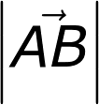

* La **dirección**: es la recta sobre la cual está situado el vector.

|  |  |
| --- | --- |
| **Imagen (fotografía, gráfica o ilustración)** | |
| **Código** | MA_10_08_IMG03 |
| **Descripción** | Dos vectores tienen la misma dirección si están situados sobre la misma recta o sobre rectas paralelas. |
| **Código Shutterstock (o URL o la ruta en AulaPlaneta)** | <http://profesores.aulaplaneta.com/DNNPlayerPackages/Package14638/InfoGuion/cuadernoestudio/images_xml/MT_10_05_img3_zoom.jpg> |
| **Pie de imagen** | Vectores con la misma dirección |

* El sentido: es la orientación hacia un lado u otro de la recta sobre la que se sitúa el vector.

|  |  |
| --- | --- |
| **Imagen (fotografía, gráfica o ilustración)** | |
| **Código** | MA_10_08_IMG04 |
| **Descripción** | Un par de puntos determinan dos vectores con el mismo módulo y la misma dirección, pero con **sentidos** opuestos. |
| **Código Shutterstock (o URL o la ruta en AulaPlaneta)** | <http://profesores.aulaplaneta.com/DNNPlayerPackages/Package14638/InfoGuion/cuadernoestudio/images_xml/MT_10_05_img4_small.jpg> |
| **Pie de imagen** | Dos vectores con el mismo módulo y la misma dirección, pero con sentidos opuestos. |

[SECCIÓN 2] **1.1 Vectores fijos en R (al cuadrado)**

Un vector fijo en $R^{2}$ es un segmento orientado determinado por un par ordenado de puntos, *A* (origen) y *B* (extremo), ubicado en el plano cartesiano con ejes $x$ e $y.$

También es consideradovector fijo nulo, como aquel vector fijo en el cual el origen coincide con el extremo.

|  |  |
| --- | --- |
| **Imagen (fotografía, gráfica o ilustración)** | |
| **Código** | MA_10_08_IMG05 |
| **Descripción** | Observa un ejemplo de **vector fijo**, definido por su origen y su extremo. |
| **Código Shutterstock (o URL o la ruta en AulaPlaneta)** | <http://profesores.aulaplaneta.com/DNNPlayerPackages/Package14638/InfoGuion/cuadernoestudio/images_xml/MT_10_05_img11_zoom.jpg> |
| **Pie de imagen** | Vector fijo |

Por otra parte, un vector es equipolente o igual a otro cuando tiene igual módulo, dirección y sentido que el primero.

|  |  |
| --- | --- |
| **Imagen (fotografía, gráfica o ilustración)** | |
| **Código** | MA_10_08_IMG06 |
| **Descripción** | Todos estos vectores tienen la misma dirección, el mismo módulo y el mismo sentido: son **vectores equipolentes**. |
| **Código Shutterstock (o URL o la ruta en AulaPlaneta)** | <http://profesores.aulaplaneta.com/DNNPlayerPackages/Package14638/InfoGuion/cuadernoestudio/images_xml/MT_10_05_img12_small.jpg> |
| **Pie de imagen** | Vectores equipolentes o iguales |

[SECCIÓN 2] **1.2 Vectores libres en R (al cuadrado)**

El conjunto de todos los vectores equipolentes entre sí, se define como vector libre.

|  |  |
| --- | --- |
| **Imagen (fotografía, gráfica o ilustración)** | |
| **Código** | MA_10_08_IMG07 |
| **Descripción** | El vector libre es el conjunto de todos los vectores equipolentes. |
| **Código Shutterstock (o URL o la ruta en AulaPlaneta)** | <http://profesores.aulaplaneta.com/DNNPlayerPackages/Package14638/InfoGuion/cuadernoestudio/images_xml/MT_10_05_img13_small.jpg> |
| **Pie de imagen** | Vector libre |

Un vector libre se representa mediante una letra minúscula con una flecha encima. Por ejemplo:

C:\Users\usuario\Downloads\CodeCogsEqn (4).gif

|  |  |
| --- | --- |
| **Imagen (fotografía, gráfica o ilustración)** | |
| **Código** | MA_10_08_IMG08 |
| **Descripción** | Cada vector fijo es un representante de su vector libre. |
| **Código Shutterstock (o URL o la ruta en AulaPlaneta)** | <http://profesores.aulaplaneta.com/DNNPlayerPackages/Package14638/InfoGuion/cuadernoestudio/images_xml/MT_10_05_img14_small.jpg> |
| **Pie de imagen** | Vector libre en $R^{2}$ |

Aplicaremos las definiciones anteriores para determinar si los vectores de la ilustración son equipolentes.

|  |  |
| --- | --- |
| **Imagen (fotografía, gráfica o ilustración)** | |
| **Código** | MA_10_08_IMG09 |
| **Descripción** | Determine los vectores que son equipolentes. |
| **Código Shutterstock (o URL o la ruta en AulaPlaneta)** | <http://profesores.aulaplaneta.com/DNNPlayerPackages/Package14638/InfoGuion/cuadernoestudio/images_xml/MT_10_05_img17_small.jpg> |
| **Pie de imagen** | ¿Son **equipolentes**estos tres vectores? |

Los vectores *AB* y *CD* son equipolentes, es decir, tienen el mismo módulo, dirección y sentido. En cambio, el vector *EF* es paralelo a los anteriores, pero no es equipolente a ellos, pues tiene diferente módulo.

**¡Atención!** Dos vectores son **paralelos** cuando tienen la **misma dirección**, es decir, sus componentes son proporcionales.

Finalmente se considera el **vector posición**, siendo aquel que tiene su punto inicial en el punto de coordenadas $\left(0,0\right)$ y su punto final con coordenadas $\left(a,b\right)$

|  |  |
| --- | --- |
| **Imagen (fotografía, gráfica o ilustración)** | |
| **Código** | MA_10_08_IMG10 |
| **Descripción** | el **vector posición**, siendo aquel que tiene su punto inicial en el punto de coordenadas $\left(0,0\right)$ y su punto final con coordenadas $\left(a,b\right).$ |
| **Código Shutterstock (o URL o la ruta en AulaPlaneta)** |  |
| **Pie de imagen** | Vector posición |

|  |  |
| --- | --- |
| **Destacado** | |
| **Título** | **Vector posición** |
| **Contenido** | Los vectores posición se representan de la forma $\vec{u}=〈a,b〉$ donde $a$ es la componente horizontal o primera componente, mientras $b$ es la componente vertical o segunda componente. |

Sin embargo cuando se requiera determinar las componentes del vector posición equipolente a un vector que no es de posición, de realiza la diferencia de las componentes horizontales y de las componentes verticales.

|  |  |
| --- | --- |
| **Destacado** | |
| **Título** | **Vector posición equipolente** |
| **Contenido** | Dado el vector con punto inicial $\left(a_{1},b_{1}\right)$ y punto final $\left(a_{2},b_{2}\right)$ es equipolente al vector posición $\vec{u}=\left(a_{2}-a_{1},b_{2}-b_{1}\right)$ |

Por ejemplo para encontrar el vector posición equivalente a $\vec{AB}$ con $A(3,5)$ y $B(-1,5)$, se procede de la siguiente manera:

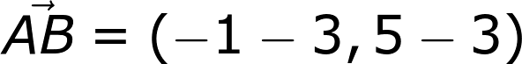

El vector posición equivalente es:

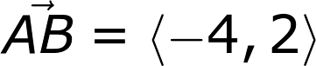

[SECCIÓN 2] **1.3 Operaciones con vectores**

En cualquier conjunto de vectores libres, se pueden realizar las operaciones de suma, resta y multiplicación, así como la multiplicación de un vector por un número. Estas operaciones se pueden resolver de forma gráfica y de forma analítica.

Para sumar dos vectores *u* y *v* mediante el procedimiento gráfico, seguimos estos pasos:

1. Dibujamos el vector *u* desde el origen de coordenadas y, a continuación de este, es decir, desde el extremo del vector *u*, trazamos el vector *v*.
2. Unimos el origen de coordenadas con el extremo del vector *v* y obtenemos el vector suma, también conocido como la resultante de la suma de vectores:

C:\Users\usuario\Downloads\CodeCogsEqn (8).gif

|  |  |
| --- | --- |
| **Imagen (fotografía, gráfica o ilustración)** | |
| **Código** | MA_10_08_IMG11 |
| **Descripción** | Observa que el vector suma tiene su origen en el origen del primer vector y su extremo coincide con el del segundo vector de la suma. |
| **Código Shutterstock (o URL o la ruta en AulaPlaneta)** | <http://profesores.aulaplaneta.com/DNNPlayerPackages/Package14638/InfoGuion/cuadernoestudio/images_xml/MT_10_05_img18_zoom.jpg> |
| **Pie de imagen** | Vector suma |

Otro procedimiento gráfico para resolver una suma de vectores es el de la **regla del paralelogramo**:

1. Dibujamos los dos vectores *u* y *v* con el mismo origen.
2. Completamos un paralelogramo trazando lo siguiente:
   * Por el extremo del vector *u*, un segmento de recta paralelo al vector *v*.
   * Por el extremo del vector *v*, un segmento de recta paralelo al vector *u.*
3. La suma de los dos vectores es la diagonal orientada del paralelogramo obtenido, que tiene su origen en el origen común de los dos vectores *u* y *v*.

|  |  |
| --- | --- |
| **Imagen (fotografía, gráfica o ilustración)** | |
| **Código** | MA_10_08_IMG12 |
| **Descripción** | Este es el procedimiento gráfico o regla del paralelogramo, que se emplea para sumar vectores; en este caso, los vectores *u* y *v*. |
| **Código Shutterstock (o URL o la ruta en AulaPlaneta)** | <http://profesores.aulaplaneta.com/DNNPlayerPackages/Package14638/InfoGuion/cuadernoestudio/images_xml/MT_10_05_img36_small.jpg> |
| **Pie de imagen** | Regla del paralelogramo |

Por otra parte para restar dos vectores *u* y *v* mediante el procedimiento gráfico, requerimos inicialmente definir el opuesto de un vector, tal como:

|  |  |
| --- | --- |
| **Destacado** | |
| **Título** | **Vector opuesto o opuesto del vector** |
| **Contenido** | El **vector opuesto**: un vector fijo es opuesto a otro cuando ambos tienen el mismo módulo y dirección, pero sentidos contrarios. |

|  |  |
| --- | --- |
| **Imagen (fotografía, gráfica o ilustración)** | |
| **Código** | MA_10_08_IMG13 |
| **Descripción** | Ejemplo de vectores opuestos. |
| **Código Shutterstock (o URL o la ruta en AulaPlaneta)** | - $\vec{u}$ $$\vec{u}$$ |
| **Pie de imagen** | Vectores opuestos |

Luego, seguimos estos pasos:

1. Dibujamos el vector *u* desde el origen de coordenadas y, a continuación de este, es decir, desde el extremo del vector *u*, trazamos el opuesto del vector *v*.
2. Unimos el origen del vector *u* con el extremo del vector *v* y obtenemos el vector resta:

C:\Users\usuario\Downloads\CodeCogsEqn (9).gif

|  |  |
| --- | --- |
| **Imagen (fotografía, gráfica o ilustración)** | |
| **Código** | MA_10_08_IMG14 |
| **Descripción** | Observa que el vector resta tiene su origen en el origen de coordenadas y su extremo en el extremo del vector opuesto del vector *v*. |
| **Código Shutterstock (o URL o la ruta en AulaPlaneta)** | <http://profesores.aulaplaneta.com/DNNPlayerPackages/Package14638/InfoGuion/cuadernoestudio/images_xml/MT_10_05_img19_small.jpg> |
| **Pie de imagen** | Resta de vectores |

Por otra parte, si  un número real  *k*  se multiplica por un vector *u*, se obtiene otro vector con las siguientes características:

* Tiene la misma dirección que el vector *u*.
* Tiene el mismo sentido que el vector *u* si $k > 0$ , y sentido contrario al vector *u* si $k < 0.$
* Su módulo es igual al producto del módulo del vector *u* por el valor absoluto de *k*:

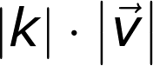

La solución gráfica de la multiplicación de un vector por un número consiste en repetir el módulo del vector sobre la misma recta de acción, uno a continuación de otro tantas veces como indique el número *k*.

|  |  |
| --- | --- |
| **Imagen (fotografía, gráfica o ilustración)** | |
| **Código** | MA_10_08_IMG15 |
| **Descripción** | Solución gráfica del producto del vector *u* por el número *k* = 3. |
| **ódigo Shutterstock (o URL o la ruta en AulaPlaneta)** | <http://profesores.aulaplaneta.com/DNNPlayerPackages/Package14638/InfoGuion/cuadernoestudio/images_xml/MT_10_05_img21_small.jpg> |
| **Pie de imagen** | Multiplicación de un vector por un número. |

Para ampliar tus conocimientos con respecto a las operaciones con vectores, usando la representación geométrica, consulta el siguiente enlace [[VER](http://tube.geogebra.org/m/69770)]

[SECCIÓN 2] **1.4 Dependencia lineal**

Para interpretar la definición de dependencia lineal es necesario precisar el significado de combinación lineal.

|  |  |
| --- | --- |
| **Destacado** | |
| **Título** | **Combinación lineal** |
| **Contenido** | Un vector $\vec{v}$ es combinación lineal de los vectores $\left\{v_{1},v_{2},v_{3}…v_{k}\right\}$ si corresponde al resultado de sumar los productos de estos vectores por los escalares $c_{1},c_{2}…c_{k}$: $$\vec{v}=c_{1}v_{1}+c_{2}k_{2}…+c_{n}k_{n}$$ |

Por ejemplo el vector $\vec{w}=〈13,4〉$ es combinación lineal de $\vec{u}=〈4,1〉$ y $\vec{v}=〈5,2〉$

Ya que cumple

C:\Users\usuario\Downloads\CodeCogsEqn (12).gif

La combinación lineal solicitada es

C:\Users\usuario\Downloads\CodeCogsEqn (13).gif

Tal solución se estableció anteriormente por tanteo, sin embargo existen otras maneras de resolver estas situaciones, como por ejemplo usando los sistemas de ecuaciones.

A continuación se usará un sistema de ecuaciones con la información en el último ejemplo para encontrar los valores faltantes de la combinación lineal.

Escrito como una combinación lineal:

C:\Users\usuario\Downloads\CodeCogsEqn (16).gif

Se plantea el siguiente sistema de ecuaciones

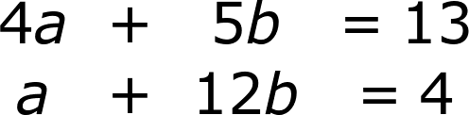

Usando el método de eliminación,

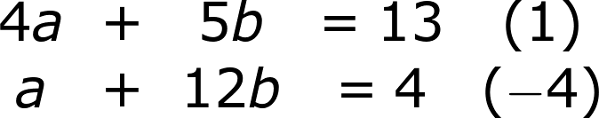

Por tanto

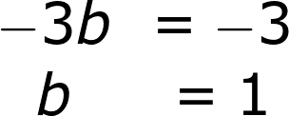

Sustituyendo

C:\Users\usuario\Downloads\CodeCogsEqn (20).gif

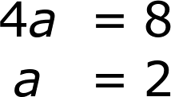

Escrito como combinación lineal, también se obtiene

C:\Users\usuario\Downloads\CodeCogsEqn (22).gif

|  |  |
| --- | --- |
| **Recuerda** | |
| **Contenido** | La solución de sistemas de ecuaciones , es posible realizarla por diferentes métodos; como eliminación, sustitución, matrices, etc. |

|  |  |
| --- | --- |
| **Imagen (fotografía, gráfica o ilustración)** | |
| **Código** | MA_10_08_IMG16 |
| **Descripción** | El vector $\vec{w}=〈13,4〉$ es combinación lineal de $\vec{u}=〈4,1〉$ y $\vec{v}=〈5,2〉$. |
| **Código Shutterstock (o URL o la ruta en AulaPlaneta)** |  |
| **Pie de imagen** | Combinación lineal. |

El vector $\vec{p}$**depende linealmente** de los vectores $\vec{u}$ y $\vec{v}$ si se puede enunciar como:

C:\Users\usuario\Downloads\CodeCogsEqn (23).gif

Por ejemplo, el vector $\vec{w}$ de la figura, se puede expresar en función de los

Vectores $\vec{u}$ y $\vec{v}$ (los cuales son diferentes de cero de forma simultanea), tal como

C:\Users\usuario\Downloads\CodeCogsEqn (25).gif

|  |  |
| --- | --- |
| **Imagen (fotografía, gráfica o ilustración)** | |
| **Código** | MA_10_08_IMG17 |
| **Descripción** | Vector $\vec{p}$, expresado en función de los vectores $\vec{u}$ y $\vec{v}$ como $\vec{p}=2\vec{u}+3\vec{v}$ |
| **Código Shutterstock (o URL o la ruta en AulaPlaneta)** |  |
| **Pie de imagen** | Dependencia lineal |

Por ejemplo, los vectores $\vec{u}=(1,3)$ $\vec{w}=(-2,-6)$ son linealmente dependientes ya que

C:\Users\usuario\Downloads\CodeCogsEqn (26).gif

|  |  |
| --- | --- |
| **Recuerda** | |
| **Contenido** | Si los $\vec{u}=(x_{1},y_{1})$ $\vec{w}=(x_{2},y_{2})$ son linealmente dependientes, significa geométricamente que los puntos $(x_{1},y_{1})$ y $(x_{2},y_{2})$ están alineados con el origen . |

|  |  |
| --- | --- |
| **Imagen (fotografía, gráfica o ilustración)** | |
| **Código** | MA_10_08_IMG18 |
| **Descripción** | Si un par de vectores en el son linealmente dependientes, significa geométricamente que estos vectores están alineados con el punto de origen. |
| **Código Shutterstock (o URL o la ruta en AulaPlaneta)** |  |
| **Pie de imagen** | Vectores linealmente dependientes en el plano. |

|  |  |
| --- | --- |
| **Recuerda** | |
| **Contenido** | Si los $\vec{u}=(x_{1},y_{1})$ $\vec{w}=(x_{2},y_{2})$ son linealmente dependientes, cumplirá que $x_{1}∙y_{2}=y_{1}∙x_{2}$; es decir sus componentes son proporcionales. |

Continuando, con el ejemplo dado los vectores $\vec{u}=(1,3)$ $\vec{w}=(-2,-6)$ se debe cumplir para que sean linealmente dependientes que

$$1∙-6=3∙-2$$

Por otra parte, dados un par de vectores cuyas coordenadas no son proporcionales se definen como **vectores**  **linealmente independientes.**

[SECCIÓN 2] **1.5 Vectores unitarios**

Los vectores unitarios son aquellos que no poseen dimensiones y su módulo corresponde a la unidad. En el plano cartesiano existen dos vectores muy especiales,

https://latex.codecogs.com/gif.latex?%5Cdpi%7B300%7D%20%5Cfn_jvn%20%5Clarge%20i%3D%5Cleft%20%5Clangle%201%2C0%20%5Cright%20%5Crangle%5Ctext%7B%20%7Dj%5Cleft%20%5Clangle%200%2C1%20%5Cright%20%5Crangle

Conocidos también como base canónica.

|  |  |
| --- | --- |
| **Imagen (fotografía, gráfica o ilustración)** | |
| **Código** | MA_10_08_IMG19 |
| **Descripción** | Los vectores unitarios que se señalan en el plano cartesiano o $R^{2}$, tienen su punto de origen, en el punto de coordenadas $\left(0,0\right).$ |
| **Código Shutterstock (o URL o la ruta en AulaPlaneta)** |  |
| **Pie de imagen** | Vectores unitarios |

Estos permiten expresar en términos de ellos cualquier otro vector.

|  |  |
| --- | --- |
| **Destacado** | |
| **Título** | **Vector unitario** |
| **Contenido** | En términos de $i$ y $j$ se puede expresar el vector $v=〈a,b〉$, así: $$v=〈a,b〉=ai+bj$$ |

Por ejemplo, al expresar el vector $v=(4,-9)$ en términos de $i$ y **j** se tendrá:

C:\Users\usuario\Downloads\CodeCogsEqn (27).gif

[SECCIÓN 2] **1.6 Consolidación**

[SECCIÓN 1] **2 Coordenadas de un vector**Las coordenadas o componentes de un vector son las coordenadas del punto extremo $B(x_{2}, y_{2})$  menos las del punto de origen $A(x_{1}, y_{1})$

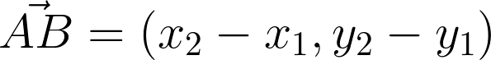

|  |  |
| --- | --- |
| **Imagen (fotografía, gráfica o ilustración)** | |
| **Código** | MA_10_08_IMG20 |
| **Descripción** | Representación de las **componentes de un vector** en un sistema de coordenadas cartesianas. |
| **Código Shutterstock (o URL o la ruta en AulaPlaneta)** | <http://profesores.aulaplaneta.com/DNNPlayerPackages/Package14638/InfoGuion/cuadernoestudio/images_xml/MT_10_05_img5_small.jpg> |
| **Pie de imagen** | Coordenadas de un vector. |

Por ejemplo, ¿cuáles son las coordenadas del siguiente vector?:

|  |  |
| --- | --- |
| **Imagen (fotografía, gráfica o ilustración)** | |
| **Código** | MA_10_08_IMG21 |
| **Descripción** | El vector representado tiene **origen $A(-1, -1)$** y **extremo $B(2, 3).$** |
| **Código Shutterstock (o URL o la ruta en AulaPlaneta)** | <http://profesores.aulaplaneta.com/DNNPlayerPackages/Package14638/InfoGuion/cuadernoestudio/images_xml/MT_10_05_img6_small.jpg> |
| **Pie de imagen** |  |

Dados los puntos de coordenadas:

C:\Users\usuario\Downloads\CodeCogsEqn (29).gif



**Las coordenadas del vector *AB* son $(3, 4).$**

|  |  |
| --- | --- |
| **Imagen (fotografía, gráfica o ilustración)** | |
| **Código** | MA_10_08_IMG22 |
| **Descripción** | Las **coordenadas (3, 4)** del vector del ejemplo indican que el vector se orienta tres unidades a la derecha y cuatro hacia arriba. |
| **Código Shutterstock (o URL o la ruta en AulaPlaneta)** | <http://profesores.aulaplaneta.com/DNNPlayerPackages/Package14638/InfoGuion/cuadernoestudio/images_xml/MT_10_05_img7_small.jpg> |
| **Pie de imagen** |  |

Otro ejemplo:

Hallar el origen de un vector, conocidos su extremo *B* (3, 4) y sus componentes (3, 1):

C:\Users\usuario\Downloads\CodeCogsEqn (31).gif

C:\Users\usuario\Downloads\CodeCogsEqn (32).gif



Para resolver el ejercicio, procedemos así:

1. Escribimos las componentes del vector, expresadas en función de las coordenadas del extremo y del origen del mismo.
2. Resolvemos las ecuaciones para obtener las coordenadas del origen del vector:

C:\Users\usuario\Downloads\CodeCogsEqn (34).gif

C:\Users\usuario\Downloads\CodeCogsEqn (35).gif

C:\Users\usuario\Downloads\CodeCogsEqn (36).gif

C:\Users\usuario\Downloads\CodeCogsEqn (37).gif

C:\Users\usuario\Downloads\CodeCogsEqn (38).gif

C:\Users\usuario\Downloads\CodeCogsEqn (39).gif

C:\Users\usuario\Downloads\CodeCogsEqn (40).gif

Por tanto, las coordenadas del origen del vector son: $A(0, 3).$

|  |  |
| --- | --- |
| **Imagen (fotografía, gráfica o ilustración)** | |
| **Código** | MA_10_08_IMG23 |
| **Descripción** | Representación gráfica del **vector del ejemplo** en el sistema de coordenadas cartesianas. |
| **Código Shutterstock (o URL o la ruta en AulaPlaneta)** | <http://profesores.aulaplaneta.com/DNNPlayerPackages/Package14638/InfoGuion/cuadernoestudio/images_xml/MT_10_05_img8_small.jpg> |
| **Pie de imagen** | Vector del ejemplo |

[SECCIÓN 2] **2.1 Operaciones de vectores con coordenadas**

Las operaciones de vectores usando coordenadas, se define como procedimiento analítico

Para sumar dos vectores *u* y *v* mediante el procedimiento analítico, seguimos estos pasos:

Dados los vectores:

C:\Users\usuario\Downloads\CodeCogsEqn (41).gif

Los sumamos componente a componente:

C:\Users\usuario\Downloads\CodeCogsEqn (42).gif

Para **restar** dos vectores *u* y *v* mediante el **procedimiento analítico**, seguimos estos pasos:

Dados los vectores:

C:\Users\usuario\Downloads\CodeCogsEqn (41).gif

1. Los restamos componente a componente:

C:\Users\usuario\Downloads\CodeCogsEqn (43).gif

Por ejemplo, realizaremos la suma y la resta, de forma analítica y gráfica, de los vectores *u* y *v*:

C:\Users\usuario\Downloads\CodeCogsEqn (45).gif

La **suma** y la **resta** de los vectores dados mediante el **procedimiento analítico** son:

C:\Users\usuario\Downloads\CodeCogsEqn (46).gif

C:\Users\usuario\Downloads\CodeCogsEqn (47).gif

La **suma** y la **resta** de los vectores dados mediante el **procedimiento gráfico** son:

|  |  |
| --- | --- |
| **Imagen (fotografía, gráfica o ilustración)** | |
| **Código** | MA_10_08_IMG24 |
| **Descripción** | **Suma** (izquierda) y **resta** (derecha) **gráficas** de los vectores *u* y *v* . |
| **Código Shutterstock (o URL o la ruta en AulaPlaneta)** | <http://profesores.aulaplaneta.com/DNNPlayerPackages/Package14638/InfoGuion/cuadernoestudio/images_xml/MT_10_05_img20_small.jpg> |
| Pie de imagen | Procedimiento analítico o gráfico, usando coordenadas en el plano cartesiano. |

Con respecto a la **solución analítica** de la multiplicación de un vector con número $k$, se procede de la siguiente manera:

Se multiplica cada componente del vector por el número *k*:

C:\Users\usuario\Downloads\CodeCogsEqn (48).gif

Por ejemplo, dado el vector $AB$  definido por los puntos $A(-1, 2)$  y $B(1, 3),$  calculamos su producto por los números $k = 2$  y $k = -1$ :

1. Las componentes del vector son:



1. Efectuamos el producto del vector por el número 2, componente a componente:



1. Efectuamos el producto del vector por el número −1, componente a componente:



1. A continuación, dibujamos la resolución gráfica de ambos productos:

|  |  |
| --- | --- |
| **Imagen (fotografía, gráfica o ilustración)** | |
| **Código** | MA_10_08_IMG25 |
| **Descripción** | Representaciones gráficas del **vector *AB*** (izquierda) y de sus **multiplicaciones** por −1 y 2 (derecha). |
| **Código Shutterstock (o URL o la ruta en AulaPlaneta)** | <http://profesores.aulaplaneta.com/DNNPlayerPackages/Package14638/InfoGuion/cuadernoestudio/images_xml/MT_10_05_img22_small.jpg> |
| **Pie de imagen** |  |

Para profundizar en el tema debe seguir el siguiente enlace, [[VER](https://tube.geogebra.org/m/64980) ]

[SECCIÓN 2] **2.2 Módulo y argumento**

Si las coordenadas de un vector son $(x_{2} - x_{1}, y_{2} - y_{1})$, el módulo del vector se calcula mediante el teorema de Pitágoras:

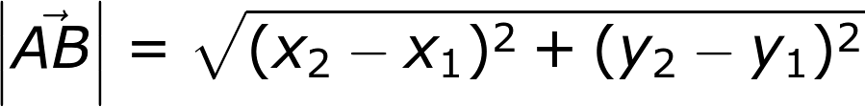

|  |  |
| --- | --- |
| **Imagen (fotografía, gráfica o ilustración)** | |
| **Código** | MA_10_08_IMG26 |
| **Descripción** | Un vector y sus coordenadas forman un triángulo rectángulo, en el cual el **módulo** del vector está representado por la hipotenusa. |
| **Código Shutterstock (o URL o la ruta en AulaPlaneta)** | <http://profesores.aulaplaneta.com/DNNPlayerPackages/Package14638/InfoGuion/cuadernoestudio/images_xml/MT_10_05_img9_small.jpg> |
| **Pie de imagen** | Módulo de un vector. |

Por ejemplo, para determinar el módulo del vector de origen $A(-2, 2)$  y extremo $B(2, -1),$ procedemos de la siguiente forma:

1. Representamos el vector en un sistema de coordenadas cartesianas:

|  |  |
| --- | --- |
| **Imagen (fotografía, gráfica o ilustración)** | |
| **Código** | MA_10_08_IMG27 |
| **Descripción** | Representación del **vector de origen $A(-2, 2)$  y extremo $B(2, -1)$** en un sistema de coordenadas cartesianas. |
| **Código Shutterstock (o URL o la ruta en AulaPlaneta)** | <http://profesores.aulaplaneta.com/DNNPlayerPackages/Package14638/InfoGuion/cuadernoestudio/images_xml/MT_10_05_img10_small.jpg> |
| **Pie de imagen** |  |

1. Sabemos que las coordenadas del vector son:

C:\Users\usuario\Downloads\CodeCogsEqn (53).gif



Por tanto, el módulo del vector es:



Con respecto al **argumento,** se definecomoel ángulo positivo, ubicado en posición normal. Se calcula usando la razón trigonométrica tangente, sin ir más lejos, teniendo el vector $v=(a,b)$ definiremos $θ$ como el argumento,

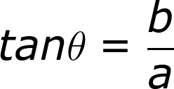

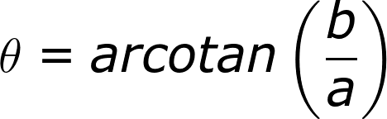

Por ejemplo, con el vector $u=(2,1)$, su argumento o dirección es:

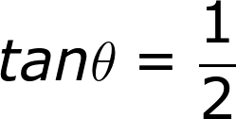

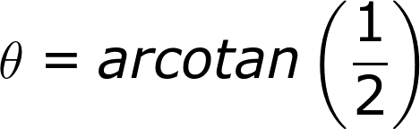

C:\Users\usuario\Downloads\CodeCogsEqn (62).gif

|  |  |
| --- | --- |
| **Imagen (fotografía, gráfica o ilustración)** | |
| **Código** | MA_10_08_IMG28 |
| **Descripción** | La ubicación del argumento del vector $u=(2,1)$ en el plano cartesiano. |
| **Código Shutterstock (o URL o la ruta en AulaPlaneta)** |  |
| **Pie de imagen** | Argumento del vector $u=(2,1)$ |

[SECCIÓN 2] **2.3 Vector unitario**

|  |  |
| --- | --- |
| **Recuerda** | |
| **Contenido** | Los vectores unitarios son aquellos que no poseen dimensiones y su módulo corresponde a la unidad. |

Se obtiene un vector unitario, con la misma dirección y sentido de un vector diferente al vector nulo, con los siguientes pasos:

Sea $\vec{v}=(a,b)$

Siendo su modulo

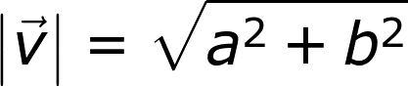

Por tanto las coordenadas del vector unitario $u$, son:

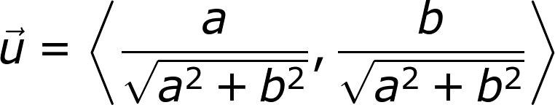

Ya que cumple

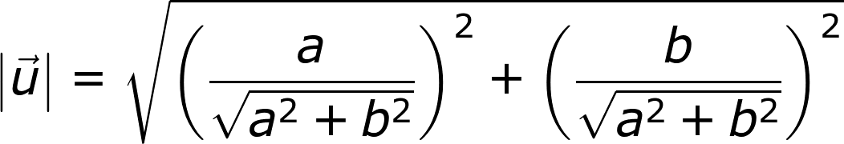

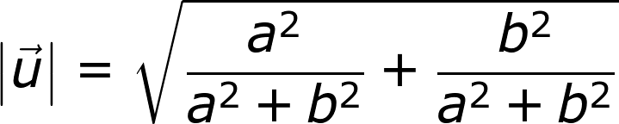

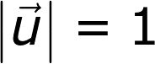

En resumen, **el vector unitario** se expresa como:

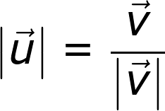

Este proceso también es conocido como la normalización del vector $v$.

Por ejemplo, para encontrar el vector unitario que posee la misma dirección y sentido, que $\vec{v}=(2,3)$ se procede de la siguiente manera:

* 1. Se halla el modulo del vector

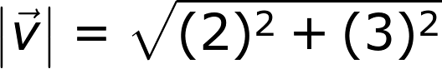

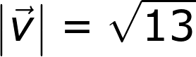

2. Para encontrar un vector con la misma dirección y sentido, usando:



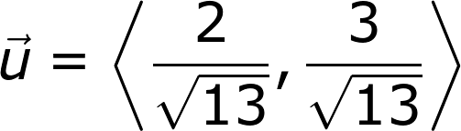

[SECCIÓN 2] **2.4 Consolidación**

[SECCIÓN 1] **3 Sistema de referencia euclidiano**

El sistema de referencia euclidiano u orto normal del plano, se define como: $R =\left\{O;i,j\right\}$. Donde $O$, es un punto cualquiera llamado origen de coordenadas, además $A=\left\{i,j\right\}$ es la base canónica de $V^{2}$.

Con respecto a las coordenadas de los vectores en un sistema de referencia Euclideo, se establece como:

Las coordenadas del punto $B$ del sistema de referencia Euclideo $R=\left\{O;i,j\right\}$, son las mismas coordenadas del vector posición $\vec{OA}=\vec{u}$, esto es, $\vec{OA}=\vec{u}=xi+yj$ por tanto las coordenadas del punto $B$ son $B(x,y)$.

|  |  |
| --- | --- |
| **Imagen (fotografía, gráfica o ilustración)** | |
| **Código** | MA_10_08_IMG29 |
| **Descripción** | Coordenadas del vector posición $\vec{OA}=\vec{u}$, esto es, $\vec{OA}=\vec{u}=xi+yj$ Por tanto las coordenadas del punto $B$ son $B(x,y)$. |
| **Código Shutterstock (o URL o la ruta en AulaPlaneta)** |  |
| **Pie de imagen** | Sistema de referencia Euclideo. |

Para ampliar los concept sobre sistema de referencia Euclido o Ortonormal es necesario que sigas el siguiente enlace [VER](https://www.youtube.com/watch?v=mJ5BT5li-R4) y prestar especial atención hasta el minuto 5:00.

[SECCIÓN 2] **3.1 Consolidación**

[SECCIÓN 1] **4 Producto escalar de dos vectores**

El producto punto o producto escalar de vectores, permite obtener un número o escalar.

|  |  |
| --- | --- |
| **Destacado** | |
| **Título** | Producto escalar de dos vectores |
| **Contenido** | Dados dos vectores $\vec{u }$ y $\vec{v}$ en el plano, y sea $θ$ un ángulo entre $\vec{u }$ y $\vec{v}$, entonces el producto escalar se define como el producto de los módulos de $\vec{u }$, $\vec{v}$ y el coseno del ángulo formado entre ellos, algebraicamente se obtiene: |

Por ejemplo, sea $\vec{u}=(4,7)$ y $\vec{v}=(0,2)$ y $θ=45°$.

Hallando los módulos:

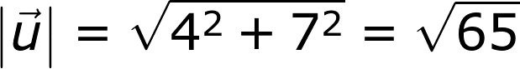

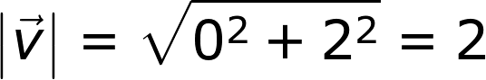

Remplazando en la ecuación



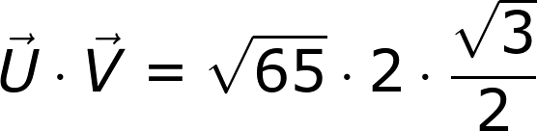



El valor del producto vectorial de los vectores dados es $≈14$.

|  |  |
| --- | --- |
| **Recuerda** | |
| **Contenido** | El resultado obtenido en el producto vectorial de dos vectores , siempre será un número o dicho en termino de vectores un escalar. |

El producto escalar también se puede expresar de forma analítica.

|  |  |
| --- | --- |
| **Destacado** | |
| **Título** | **Producto escalar o producto punto de dos vectores de forma analítica.** |
| **Contenido** | Dados los vectores $\vec{u}=〈x_{1},y_{1}〉$ y $\vec{v}=〈x_{2},y_{2}〉$, el producto escalar en forma analítica se expresa como: $$\vec{u}∙\vec{v}=x_{1}∙x_{2}+y_{1}∙y_{2}$$ |

Ahora con los mismos valores del ejemplo anterior, pero usando la expresión analítica, hallar el producto escalar.

C:\Users\usuario\Downloads\CodeCogsEqn (82).gif

C:\Users\usuario\Downloads\CodeCogsEqn (83).gif

C:\Users\usuario\Downloads\CodeCogsEqn (84).gif

Así mismo, se determina el producto punto de los vectores en $R^{2},$ $\vec{a}=-5i+3j$ y $\vec{b}=-4i-7j$, de la siguiente manera:

Descomponiendo la notación del vector posición:

C:\Users\usuario\Downloads\CodeCogsEqn (85).gif

C:\Users\usuario\Downloads\CodeCogsEqn (86).gif

C:\Users\usuario\Downloads\CodeCogsEqn (87).gif

C:\Users\usuario\Downloads\CodeCogsEqn (88).gif

Sin embargo angulas ocasiones es necesario, conocer el ángulo que forman los vectores, para tal fin se usa la expresión:

C:\Users\usuario\Downloads\CodeCogsEqn (89).gif

Despejando $cosθ$, se obtiene:

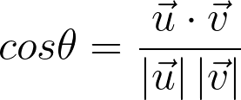

Por ejemplo al usar los vectores $\vec{u}=(4,7)$ y $\vec{v}=(0,2)$, y determinar el ángulo que forman se obtiene:

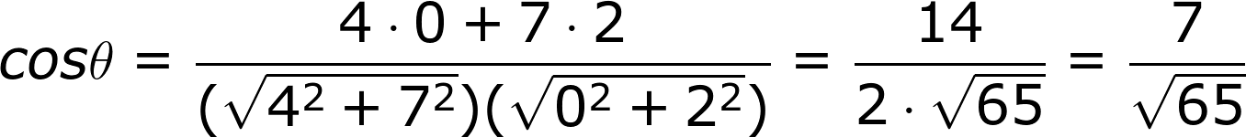

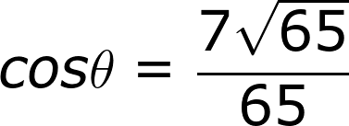

C:\Users\usuario\Downloads\CodeCogsEqn (94).gif

Por tanto la medida del ángulo formado entre los dos vectores aproximadamente $30°.$

|  |  |
| --- | --- |
| **Destacado** | |
| **Título** | **Vectores Ortogonales** |
| **Contenido** | Dados $\vec{a}$ y $\vec{b}$ en el plano son ortogonales (o perpendiculares) si solo si $\vec{a}∙\vec{b}=0$ |

En relación con la interpretación geométrica que atribuida al producto escalar, se evidencia a continuación:

|  |  |
| --- | --- |
| **Imagen (fotografía, gráfica o ilustración)** | |
| **Código** | MA_10_08_IMG30 |
| **Descripción** | Interpretación geométrica del producto escalar. |
| **Código Shutterstock (o URL o la ruta en AulaPlaneta)** |  |
| **Pie de imagen** | En la interpretación geométrica del producto escalar es posible identificar la proyección de $\vec{u}$ en el vector |

Por tanto, en la MA_10_08_IMG28 se visualiza que:

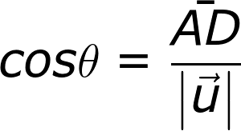

El $\overline{ AD}$ es la proyección escalar , este segmento está contenido en la recta perpendicular a $\vec{v}$ que contiene al punto final del $\vec{u}$.

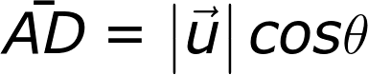

Reemplazando en

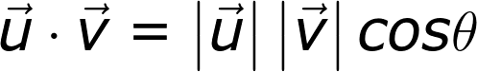

Se obtiene,

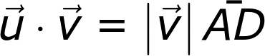

Despejando

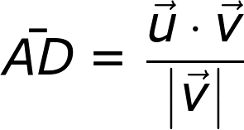

Finalmente resulta,

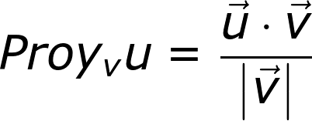

Se lee, proyección escalar de $\vec{u}$ sobre la dirección de $\vec{v}$.

|  |  |
| --- | --- |
| **Destacado** | |
| **Título** | **Proyección escalar** |
| **Contenido** | La proyección escalar de un vector $u$ sobre la dirección de otro vector $v$, es el cociente entre el producto escalar de los vectores y el modulo del vector sobre el que proyectamos ortogonalmente. |

Por ejemplo, calcula la proyección escalar de $\vec{a}=〈0,-1〉$ sobre la dirección del vector

$\vec{j}=〈0,1〉$.

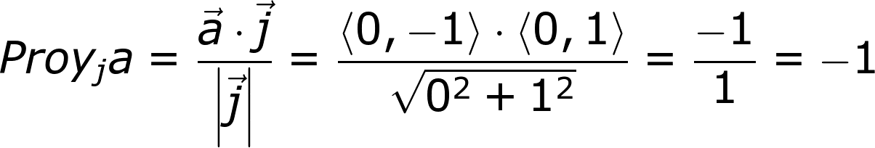

Por otra parte, calcula la proyección escalar de $\vec{m}=〈0,-1〉$ sobre la dirección del vector

$\vec{n}=〈1,0〉$.

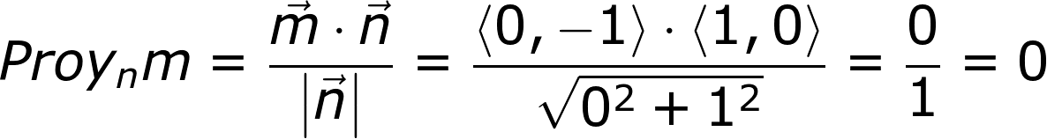

Finalmente encuentra la proyección escalar de $\vec{j}=〈1,-1〉$ sobre la dirección del vector

$\vec{k}=〈1,0〉$.

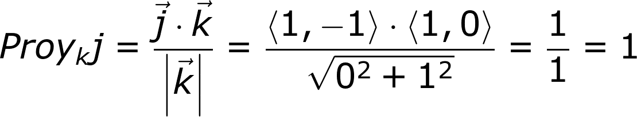

|  |  |
| --- | --- |
| **Recuerda** | |
| **Contenido** | * En la proyección escalar siempre se encuentra un número real * La proyección escalar es igual a cero si solo si los ángulos dados son ortogonales. * La proyección escalar es positiva si solo si el ángulo entre los vectores es agudo. * La proyección escalar es negativa si solo si el ángulo entre los vectores es obtuso. |

[SECCIÓN 2] **4.1 Consolidación**

|  |  |  |
| --- | --- | --- |
| **Webs de referencia** | | |
| **Código** | MA_08_10_REC00 | |
| **Web 01** | Vectores en el plano | http://tube.geogebra.org/m/6977 |
| **Web 02** | Vector Por Escalar | https://tube.geogebra.org/m/64980 |
| **Web 03** | Sistema de referencia ortonormal | https://www.youtube.com/watch?v=mJ5BT5li-R4 |